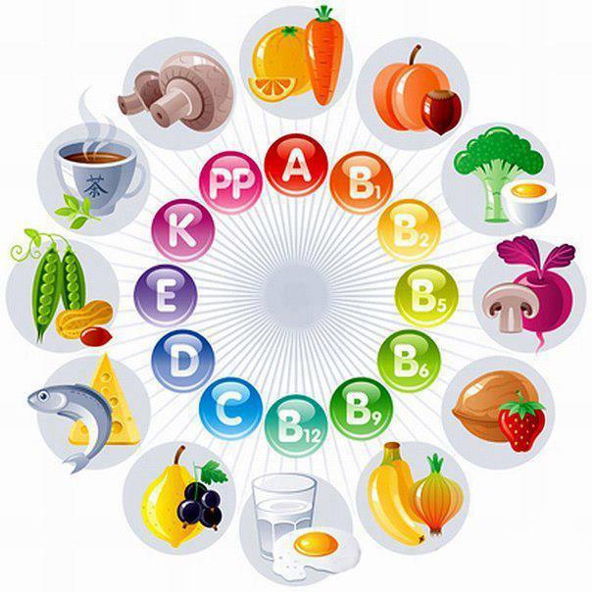 Здоровое питание предполагает, что:

1. Энергетическая ценность рациона должна соответствовать энерготратам организма. Этот тезис называется **Первым законом здорового питания**;
2. Содержание белков, жиров, углеводов и микронутриентов должно соответствовать физиологическим потребностям организма**.** Это утверждение является **Вторым законом здорового питания**.

Потребность организма человека в калориях, пищевых веществах (белках, жирах, углеводах), витаминах, микроэлементах и биологически активных веществах в зависимости от возраста, пола и рода занятий установлена в утвержденных нормах. Поскольку данные нормы предназначены для специалистов, а для населения разработаны легко понятные и запоминающиеся модели индивидуальной организации здорового питания.

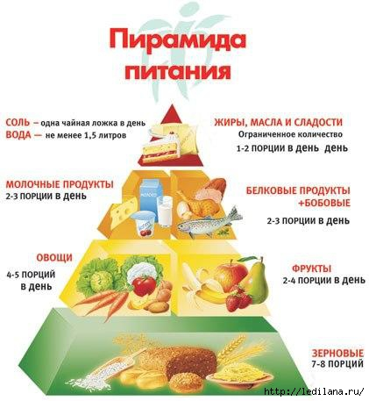В 1992 г в США была предложена модель **«Пирамиды питания»,** которая делит все пищевые продукты на 5 групп:

1 – зерновые продукты

2 – овощи и фрукты

3 – молочные продукты

4 – мясо, рыба, яйца (белково-содержащие продукты)

5 – сладости и масла.

Эта модель здорового питания используют условную единицу – так называемую порцию – то есть количество продукта определенной группы, с помощью которого можно сосчитать потребление продуктов из этой группы.

Больше всего порций в здоровом суточном рационе должно приходится на **зерновые продукты** – поэтому зерновые продукты составляют основание пирамиды. Достоинство зерновых продуктов в том, что они содержат сложные, то есть медленно усваивающиеся углеводы и клетчатку. Это каши (гречневая, овсяная и др.), хлеб из муки грубого помола, макароны из пшеницы твердых сортов. Сюда же относится и хлеб, которого потребляется больше, чем требуется (особенно пшеничного). В ежедневном рационе этих продуктов должно быть от 6 до 11 порций. 1 порция зерновых продуктов - это 1 ломтик хлеба или 1,5 чашки приготовленных макарон, или 1,5 чашки приготовленного риса (1 чашка = 200 мл).

**Овощи и фрукты** – второй уровень пирамиды, в сутки их необходимо потреблять 400-600 г. 1 порция фруктов - это 1 средний фрукт (апельсин, яблоко) или 1 чашка нарезанных фруктов, или 1,5 чашки сока, или 1 чашка сухофруктов. Содержат как клетчатку, так и витамины – С, каротиноиды и фолиевую кислоту, и при этом небольшое количество калорий. Также во фруктах и овощах содержится ряд биологически активных веществ – которые имеют следующую особенность – их отсутствие в рационе не приводит к развитию каких-либо заболеваний, но по мере увеличения их содержания в пище населения частота развития некоторых болезней уменьшается. К этим веществам относятся ресвератрол в винограде, ликопин в томатах, лютеины во фруктах и т.д.

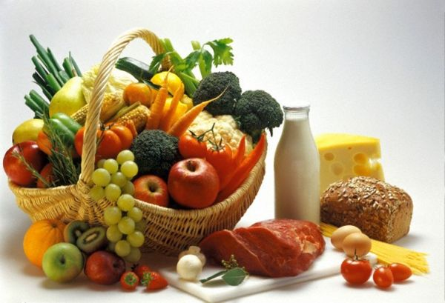**Мясо, птица, рыба, яйца, бобовые** – это продукты, содержащие наибольшее количество белка. Этих продуктов должно быть 2-3 порции (1 порция 85-90 г). В мясе содержится железо, витамины группы В, в рыбе – омега-3-полиненасыщенные жирные кислоты. Следует учитывать тот факт, что чем естественнее продукт, тем большее количество белка он содержит, а в процессе промышленного приготовлении блюд из мяса содержание белка уменьшается, а жира увеличивается – в колбасе, продуктах из рубленого мяса и полуфабрикатах белка меньше, чем в мясе, а жира больше.

**Молочные продукты** – это источник витамина D и кальция, которые необходимы для поддержания прочности скелета. Поддержать иммунитет помогут кисломолочные продукты, содержащие живые бифидо- и лактобактерии, необходимые для профилактики дисбактериоза кишечника. Молочные продукты неоднородны – творог, сметана, сыр содержат больше кальция и больше жира, чем молоко и кисломолочные напитки. Поэтому сыр, творог, сметану необходимо потреблять в умеренном количестве (1 порция этих продуктов = 30 г, тогда как для молока или йогурта 1 порция = 1 чашке).

Самый верхний уровень пирамиды – это продукты, которые должны иметь **минимальный объем потребления** – сахаросодержащие продукты (сладкие напитки, конфеты, кондитерские изделия) и жиры (сливочное масло, сало, растительное масло). Последнее - источник полезных для сердца полиненасыщенных жирных кислот. Потребление включенного в эту группу сливочного масла должно быть ограничено. Это же касается и сладостей.

**Как правило** население России имеет следующие отклонения в ежедневном рационе питания:

1. недостаточное потребление зерновых продуктов, овощей и фруктов; низкожирных молочных продуктов (обезжиренное молоко, кисломолочные продукты);
2. избыточное потребление высокожирных молочных продуктов – сметаны, творога, сыра, сливок), избыток пшеничного хлеба, продуктов из переработанного мяса (колбасы, сосиски) и мясных полуфабрикатов, в которых имеется высокое содержание жира, излишнее потребление сахара (добавленный сахар, в десертах, в кулинарных изделиях и сладостях, в напитках).

Правильное питание позволяет предотвратить развитие таких болезней:

* 1. **Йоддефицитные заболевания:** диффузный и узловой эндемический зоб, умственная отсталость, задержка роста и развития.
  2. **Железодефицитные анемии**, особенно для групп риска (дети, подростки, беременные).
  3. **Остеопороз** – дефицит кальция и витамина.
  4. **Алиментарно-зависимая пато-логия** (опухоли, атеросклероз, артериальная гипертензия, ожирение, сахарный диабет и др.) – дефицит пищевых волокон, витаминов групп В, витамина А, кальция, избыток жиров, легкоусвояемых углеводов и калорий.
  5. **Пороки развития нервной системы** (дефицит фолиевой кислоты перед и во время беременности).
  6. **Кариес** – недостаток фтора в питьевой воде и продуктах питания.